AUTÓMATA DE MEALY

Una Máquina de Mealy (o Transductor de estados finito) también es un autómata finito pero que genera una salida. Es definido por una 6-tupla:

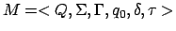
Donde:

: Es el conjunto finito de estados.
: Es el alfabeto de entrada.
: Es el alfabeto de salida.
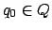
: Un estado (elemento de ) distinguible en el cual inicia la computación.
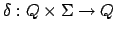
: Es la función de transición
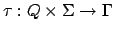
: Es la función de salida.

Notemos que no se ha definido algún conjunto de estados de salida, puesto que la función de este tipo de máquinas, responde con una cadena de salida ante los símbolos de entrada y los estados correspondientes, de esta manera todos los estados son estados finales y solamente uno de ellos es un estado inicial.
Este tipo de máquinas nos serán especialmente útiles para reconocer subespacios de células, ya que es posible crear una máquina de estados que lea cada valor de cada célula en el subespacio definido y al terminar de leer, genere ciertas palabras. Por ejemplo:
Sea la máquina de Mealy definida como sigue:
, done cada elemento es definido así:
:
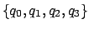
:
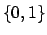
:
:
:
:
En la descripción del ejemplo anterior, las funciones y se describen como tercias, en donde el tercer elemento de cada triada es el resultado de la función aplicada a los dos primeros elementos de la tercia en ese orden. El diagrama de transiciones entre los estados se muestra en la figura 1 , donde los símbolos del alfabeto de entrada se muestran en las etiquetas de las flechas en color negro en la parte izquierda de la etiqueta, y los símbolos del alfabeto de salida se muestran en el lado derecho de la etiqueta de cada liga en color rojo 1
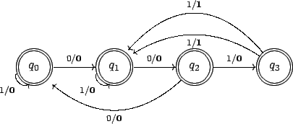
Figura 1: Diagrama de transición de estados de la máquina de Mealy del ejemplo 1 .
Al desarrollar el funcionamiento de esta máquina, nos podemos dar cuenta de que la función de salida devuelve un 1 únicamente cuando se proporciona como entrada una cadena binaria del tipo 1(011)+, donde la palabra generada por es del tipo 0(001)+ dándonos la oportunidad de verificar el último carácter para determinar alguna acción: si el último carácter es 1, entonces se realiza tal, de otra manera no se realiza.

1.- Residuos Modulo 4: Acentuación presentaremos una máquina que calcula el residuo módulo 4, de una cadena de 1's, cuando se ve a esa cadena como la representación unaria de un número no-negativo. Representamos gráficamente a la máquina en la figura (3.1-a).
Figura 3.1: Máquina de Mealy para el cálculo de residuos módulo 4 en representación unaria.

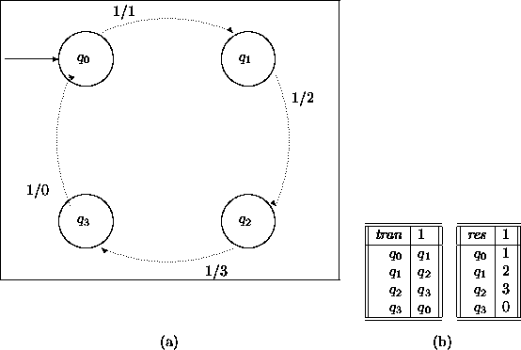

Esta máquina es donde las funciones tran y res están dadas como sendas tablas en la figura (3.1-b). Aquí se puede confundir el conjunto de estados con el alfabeto de salida de manera muy natural: el i-ésimo estado es un i-ésimo símbolo de salida.
2. Repetición final de un mismo símbolo: Construyamos una máquina de Mealy que reconozca a las palabras en (0+1) que terminan con la repetición de un mismo símbolo. Es decir, que reconozca a palabras en el alfabeto L=(0+1)*(00+11). Gráficamente, presentamos a la máquina en la figura (3.2).
Figura 3.2: Máquina de Mealy para reconocer palabras que terminan con un símbolo repetido.

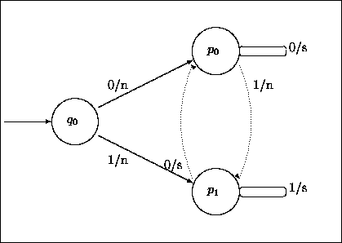
La interpretación de cada estado es natural:
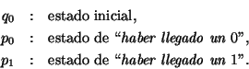
Se tiene una respuesta afirmativa cuándo se permanece en un mismo estado. Las componentes de la máquina son pues y
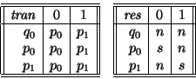
3. Máquina expendedora de golosinas: Consideremos una máquina expendedora de golosinas, de $4 pesos cada una, que recibe monedas de $1, $2, $5 y $10 pesos. Supongamos que la máquina funciona bajo los siguientes supuestos:
El costo de las golosinas puede cubrirse con cualquier combinación de monedas aceptables,
La máquina sólo da cambio en monedas de $1 peso, las cuales están almacenadas en una alcancía. Si no puede dar cambio, es decir, si el contenido de la alcancía no es suficiente, regresa la moneda insertada, y sólo se puede insertar monedas en orden inverso a su denominación.
Codifiquemos el funcionamiento de la máquina con los conjuntos siguientes:
Monedas a insertarse:
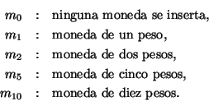

Respuestas de la máquina:
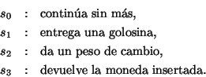

Estados de la máquina:
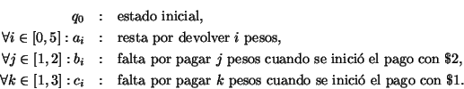
Depósito en la alcancía:
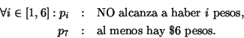
La máquina de Mealy que modela el funcionamiento de la máquina expendedora tiene como alfabeto de entrada el producto cartesiano del conjunto de monedas aceptables con el conjunto que codifica a los depósitos de la alcancía. Hay pues 5 x 7 = 35 símbolos de entrada . El alfabeto de salida está dado por las 4 posibles respuestas que da la máquina expendedora. Hay 1+6+2+3=12 estados. A grandes rasgos las transiciones se definen como se muestra en las tablas (3.1) y (3.2).
Tabla 3.1: Transiciones y repuestas de la máquina expendedora.
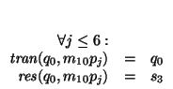 | si se inserta una moneda de $10 pesos y no hay cambio suficiente, se devuelve la moneda y se reinicia el proceso,
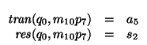 | ya que lo hay, procédase a dar cambio,
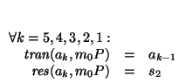 | para P=pj, cualquiera que sea j, continúese devolviendo un peso hasta completar el cambio. Obsérvese que aquí, en principio, puede haber combinaciones (ak,pj) contradictorias. Sin embargo, la interpretación que se está construyendo excluye que aparezcan esas inconsistencias.
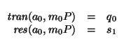 | al terminar de dar el cambio, se entrega la golosina y se reinicia el proceso.

Tabla 3.2: Transiciones y repuestas de la máquina expendedora (cont).
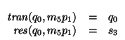 | si se inserta una moneda de $5 pesos y no hay cambio, se devuelve la moneda y se reinicia el proceso,
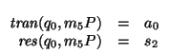 | si hay monedas en la alcancía, i.e. , entonces se da el peso de cambio,
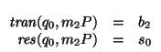 | se insertan $2 pesos y se espera a completar el importe de $4 pesos,
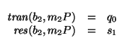 | habiéndose completado el costo de la golosina, se lo entrega y se reinicia el proceso,
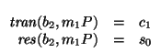 | se inserta un peso más y hay que esperar a que llegue el último,
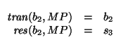 | si llega una moneda con denominación mayor M=m5,m10 entonces se la devuelve y se continúa la espera,
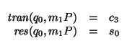 | si se inicia el pago con una moneda de un peso hya que esperar los otros tres pesos,
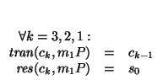 | se continúa el pago, recibiendo un peso a la vez. Aquí c0=a0. Si se recibe monedas de mayor denominación, se develve éstas.
 | cualquier otra posibilidad (Estado,Entrada) es inconsistente e inalcanzable en la máquina.

AUTÓMATA DE MOORE
Una máquina de Moore es similar a una de Mealy, salvo en que la respuesta sólo depende del estado actual de la máquina y es independiente de la entrada. Precisamente, una máquina de Moore es una estructura de la forma:
Donde:
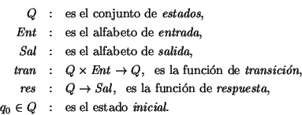
1.- La semántica procedimental de la máquina de Moore es la siguiente:
Al inicio de cualquier computación, la máquina se encuentra en el estado q0. Posteriormente, cuando la máquina se encuentra en un estado q€Q, y recibe una literal de entrada e € Ent, entonces transita al nuevo estado p = tran (q, e) y emite el símbolo de salida s = res (p).
Ejemplos 1. Congruencias módulo 3: Supongamos que se da un número n € N en su representación binaria y se quiere calcular su residuo módulo 3. Consideremos la máquina cuya representación gráfica se muestra en la figura (3.3).
Figura 3.3: Máquina de Moore para calcular congruencias módulo 3 de números dados en binario.
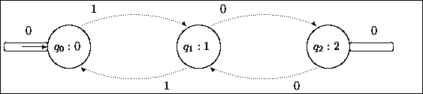

Las funciones de transición y de respuesta quedan especificadas de manera tabular como sigue:
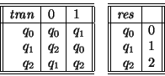
Por inducción en la longitud n de cualquier palabra , que sea la representación en binario de un número se puede ver que la respuesta final obtenida al aplicar es . En efecto, para n=1, con las palabras '0' y '1' se tiene las respuestas correctas 0 y 1. Sea n>0. Supongamos que para una palabra , de longitud n-1, se tiene como respuesta final i, donde y x es el número representado en binario por . Para el número representado por la concatenación de con s, es 2x+s, el cual es congruente módulo 3 con . Al tabular estos últimos valores se tiene
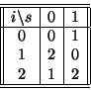
Lo que corresponde naturalmente a la tabla de transiciones del autómata construido. De hecho, éste es un caso particular del siguiente ejemplo más general: Sea n>1 una base de representación de números naturales y sea k>0 un número natural. Sea la máquina de Moore tal que:
- posee n símbolos de entrada ,
- posee k estados , y k símbolos de salida, uno por cada estado.
- tiene como transición a la función , y
tiene como respuesta .
Entonces calcula el residuo módulo k de cualquier número en base n. En la tabla (3.3) presentamos las tablas de transición de las máquinas 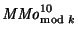, para k=5,7,13.
Tabla 3.3: Cálculo de residuos módulo 5, 7 y 13 en notación decimal.
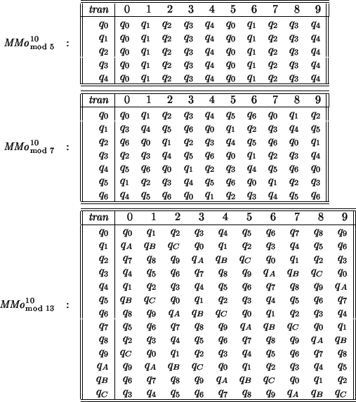

El lector no ha de tener dificultad en visualizar, a partir de esos ejemplos, las transiciones de cualquier máquina .
2.- Problema de botes: Supongamos dados k>1 botes. Para cada , sea la capacidad, en litros, del i-ésimo bote. Los botes pueden ser llenados de agua o bien ser vaciados de acuerdo con las siguientes reglas:
Li | : | llénese el i-ésimo bote,
Vi | : | vacíese el i-ésimo bote,
Mi1i2 | : | viértase el contenido del i1-ésimo bote en el i2-ésimo hasta que aquel se vacíe o éste se llene.

Si se considera a los dos primeros botes como distinguidos, se trata de caracterizar a las cantidades de agua ``constructibles'' como suma de los contenidos de esos dos primeros botes. Sean pues
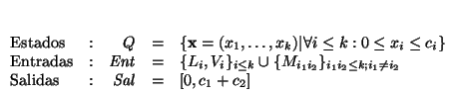
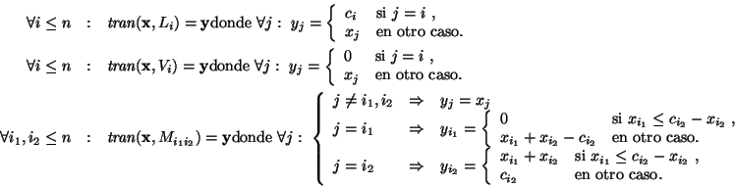
Las transiciones quedan caracterizadas de la siguiente forma:
La respuesta es la función res: x → x₁ + x₂.

COMPARACIÓN ENTRE EL AUTÓMATA DE MOORE Y MEALY
Sea una máquina, ya sea de Mealy o de Moore. Extendemos la función de transición a una función 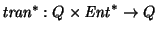, haciendo, para cada estado :

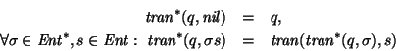

Así pues, para cada palabra , es el estado al que se llega cuando, a partir del estado q, se va aplicando, uno a uno, cada uno de los símbolos de , de izquierda a derecha. De manera similar se puede extender la función de respuesta a todo el diccionario . Si M es una máquina de Mealy, definimos 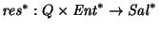, haciendo, para cada estado y para cada palabra 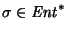, 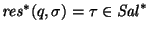donde,
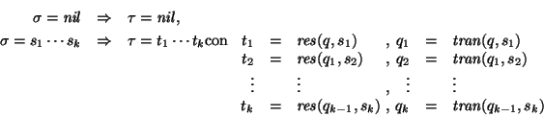
En otras palabras, se tiene
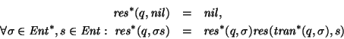

Si M es una máquina de Moore, la función de respuesta depende únicamente del estado visitado: para cada estado
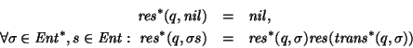

En cualquier caso, sea en máquinas de Mealy o de Moore, la función , donde q0 es el estado inicial, es la función de traducción que realiza la máquina. Por las semánticas procedimentales introducidas, se tiene que : .
Dos máquinas M y N se dicen ser equivalentes, , si . En otras palabras, dos máquinas son equivalentes si ambas traducen de idéntica manera a cualquier palabra de entrada. Ya que las máquinas de Moore son casos particulares de las máquinas de Mealy, se tiene que toda máquina de Moore es equivalente a una de Mealy. Veamos que el recíproco también se cumple:
Proposición 1.1 Toda máquina de Mealy es equivalente a una de Moore: Para cada máquina de Mealy existe una máquina de Moore tal que
En efecto, dada una máquina de Mealy , realicemos la siguiente construcción:
Estados:
sea . Se desdobla cada estado ''viejo'' en estados ``nuevos'' de la forma (q,t), ;

transición:
Sea , donde tran y res son las funciones de transición y de respuesta ``viejas'';
Respuesta:
sea ; y
Estado inicial:
Sea .
Se ve directamente que la máquina de Moore construida es equivalente a la de Mealy dada.
Ejemplo Consideremos la máquina de Mealy del ejemplo 2. anterior que ``reconoce a repeticiones finales de un mismo símbolo en ''. Ahí, la máquina tiene transición y respuesta,
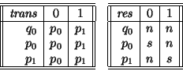
La máquina de Moore equivalente consiste de 7=1+6 estados y sus correspondientes transición y respuesta son
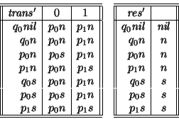
Observamos aquí que los estados no aparecen en la imagen de la función de transición nueva. Por tanto, los restantes cuatro estados, junto con el inicial, definen una máquina de Moore de 5 estados equivalente a la máquina de Mealy dada.
En lo que resta de esta sección, consideraremos únicamente máquinas de Moore. Sea una máquina de Moore. Se dice que es una máquina-(n,m,k) si es el número de estados, es el número de símbolos de entrada y es el número de símbolos de salida, que son efectivamente asumidos bajo la función de respuesta res. Sea la función que, para un estado q y una palabra , da el último símbolo de respuesta cuando se aplica a partir de q. Diremos que dos estados q1, q2 son indistinguibles, , si para cualquier palabra se tiene . Intuitivamente, dos estados son indistinguibles si no se los puede distinguir mediante una sucesión de estímulos, pues ambos estados ofrecen mismas respuestas ante mismas entradas. Los estados son distinguibles si para alguna palabra se tiene , y en tal caso, se dice que los distingue.
Proposición 1.2 Cualesquiera dos estados distinguibles en una máquina-(n,m,k) lo son mediante una palabra de longitud a lo sumo n-k.
En efecto, para cada sea Ii el conjunto de parejas de estados que no pueden ser distinguidos por palabras de longitud i,
Ii es una relación de equivalencia. Sea el índice de la relación Ii. Ya que la sucesión de relaciones es decreciente, o sea,

Se tiene que la correspondiente sucesión de índices es creciente,
(5)
Naturalmente, , donde es el índice de la relación `` ''. Por tanto, necesariamente, , y, de hecho, . De aquí puede verse que las desigualdades intermedias en la serie de relaciones 3.1 son estrictas, es decir
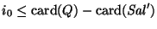
y, en particular, 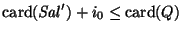. Por tanto, el número de relaciones distintas de la forma Ii está mayorizado por la desigualdad , quod erat demonstratum.
La proposición anterior proporciona un algoritmo elemental para calcular, de manera exhaustiva, al cociente :
1. Sean , y 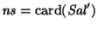las cardinalidades de los conjuntos de símbolos de entrada, estados y símbolos de salida asumidos.
2. Sea 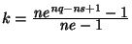el número de palabras de longitud a lo más .
3. Fórmese la matriz tal que .
4. Dos estados son indistinguibles entre sí si los correspondientes vectores columnas en F coinciden.
Ejemplo. Residuos módulo 4: Una máquina que reconoce números binarios congruentes con 2 o con 4, módulo 4, se muestra en la figura (3.4).
Figura 3.4: Reconocedor de números binarios congruentes con 2 o 4 módulo 4.
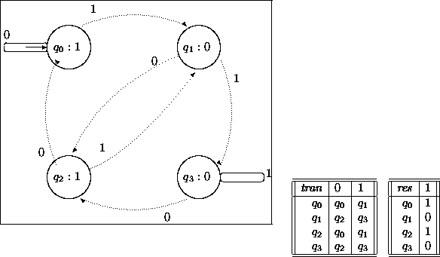

Se tiene , y 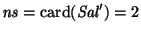, luego k=24-2+1-1=7. La tabla para reconocer estados indistinguibles queda:
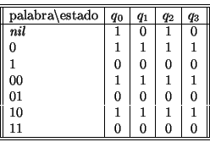

Por tanto, las parejas y constan de estados indistinguibles entre sí.
Se ve directamente que la relación `` '' es de equivalencia en el conjunto de estados Q. Por tanto, el cociente es una partición de Q. Más aún, si dos estados son indistinguibles, lo son también los estados a los que transitan bajo cualquier estímulo,
En otras palabras, la noción de indistinguibilidad es congruente con las transiciones de la máquina .
Observación 1.1 El espacio cociente puede ser dotado de una estructura de máquina de Moore.
En efecto, la construcción es la siguiente:
Estados:
Clases de equivalencia , con ,
Transición:
, o sea, la clase de indistinguibilidad de q transita, bajo e a la clase del estado al que transita q. Esta definición tiene sentido pues la indistinguibilidad es congruente con las transiciones,
Respuesta:
, la cual función también está bien definida, y
Estado inicial:
, es decir, el nuevo estado inicial es la clase de equivalencia del estado inicial original. En esta clase están incluidos todos los estados indistinguibles respecto a q0.
Así por ejemplo, la máquina cociente del último ejemplo es la siguiente:
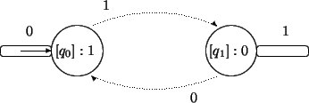
Observación 1.2 La máquina cociente tiene un número de estados que no excede al de la máquina dada. De hecho, si hubiera una pareja de estados indistinguibles entonces el número de estados de la máquina cociente es estrictamente menor. Además, la máquina cociente es equivalente a la máquina dada.
En efecto, veamos que para todo , . Para se tiene
Ahora, para y , al suponer que , se tiene
